无线信道智能传播模型

1 问题重述

1 无线信道的建模背景

随着移动互联网技术的不断发展发展，5G技术的应用范围与规模在可预见的未来也会不断地扩大。这就给移动网络运营商带来了很多挑战，比如合理的选择基站站址，以及对弱信号覆盖区域进行调整等。在网络规划的流程中，准确的网络估算系统对于网络部署有着十分重要的意义。而无线传输模型正式通过基站地址以及相关区域的一些地理、人文环境等其他因素作为特征，合理的预测目标区域的无线电信号强度。这样，就可以比较容易的计算出某一区域的信号覆盖率、该区域的网络干扰以及通信速率等指标。但是无线信号不比有线信号稳定，这种信号的传播很容易收到干扰，很多因素都会对其产生影响，比如山体、建筑物、森林、湖海、大气，甚至地球自身曲率等。这些因素会让电磁波不再以简单而单一方式和路径进行传播，这个过程会产生复杂的反射、折射、衍射、散射等，也正是因为电磁波的这些特性，才使得建立模型是一项复杂而艰巨的任务。

在实际的建模中，为了获得更加鲁棒的传播模型，通常需要收集大量额外的数据，包括但是不限于实测数据、工程参数以及电子地图等数据，这些数据对于传播模型的校正是有很重要的地位的。近年来，大数据驱动下的人工智能技术突飞猛进，目前已经在自然语言、语音以及图像处理领域获得了非常成功的应用。伴随着计算机并行计算架构的发展，人工智能技术也具备了实时运算的能力，这使得结合人工智能以及无线通信成为了可能。

2 传统无线传输模型建模方法

目前，有很多关于无线信号传播的模型，这些模型基本上可以按照其研究的方法来划分。按照行业内标准，一般分为：经验模型、理论模型以及改进型经验模型三种。

经验模型就是对以往的经验数据进行拟合，从中获取固定数学关系，得出拟合公式，这一类中典型的模型有 Cost 231-Hata、Okumura 等。第二类是理论模型，其根据电磁波的相关传播理论，综合考虑电磁波在空间中的反射、 衍射、散射以及折射等来计算路径损耗，进一步得出传播过程中的损失以及能接收道德信号强度，这一类中比较有代表性的是Volcano 模型。最后一类被称为改进型经验模型，顾名思义就是对经验模型进行改进，通过为拟合公式引入更多的参数从而是原始模型可以为更细的分类场景提供计算，这一类典型的有主要有 Standard Propagation Model（SPM）。

传统的建模建立时，首先需要对传播场景进行划分，然后分别针对不同的场景建立传播经验模型。然而，即使这样，经验模型也往往不够精确，实际应用价值有限，所以针对这种情况，需要通过采集大量的工程参数以及实际平均信号接收功率（Reference Signal Receiving Power，RSRP）测量值对经验模型公式的参数进行一些适当的修正。从上述过程中不难看出，传播模型建立本质上是一个函数拟合的过程，即通过调整传播模型的系数，使得利用传播模型计算得到的路径损耗值与实测路径损耗值误差最小。所以当工程参数、地理位置信息、特定地理位置测量点的 RSRP 已知的情况下，可以把问题归结为一个有监督的学习问题。

与传统经验模型需要额外人力物力进行校正相比，是否可以利用采集的历史数据并利用机器学习技术，得到一套合适的机器学习模型用以对不同场景下信道传播路径损耗进行准确预测，成为一个非常有价值的研究方向。

3 需要解决的问题

问题一

特征工程中的特征设计

请根据Cost231-Hata 模型以及下图描述的数据集信息设计合适的特征，并阐述原因。

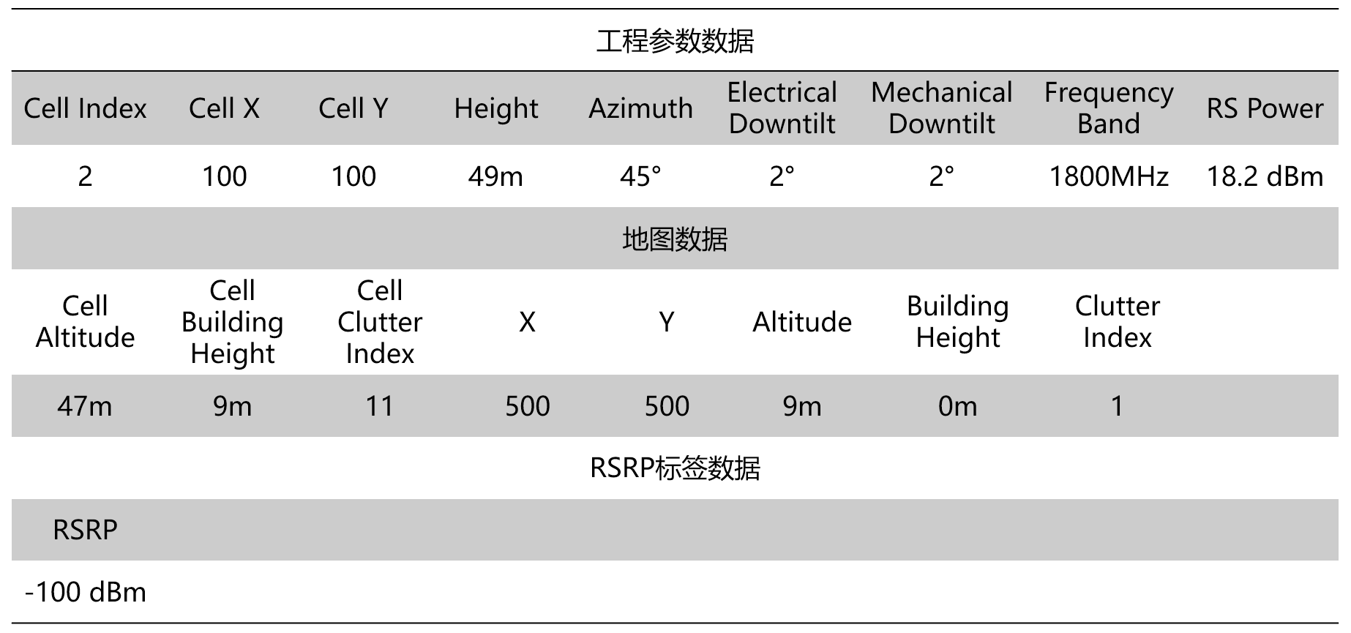

图 1 数据表信息

问题二

特征工程中的特征选择

基于提供的各小区数据集，设计多个合适的特征，计算这些特征与目标的相关性，并将结果量化、排序，形成如下的表格，并阐明设计这些特征的原因和用于排序的量化数值的计算方法。

问题三

在设计和选择了有效的特征之后，就可以通过建立预测模型来进行 RSRP 的预测了。请各个参赛队根据自己建立的特征集以及赛题提供的训练数据集，建立基于 AI 的无线传播 模型来对不同地理位置的 RSRP 进行预测。